蒲公英班动态表
- 寻找迎春花
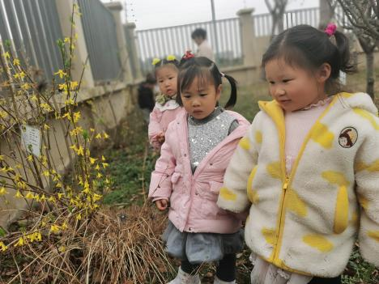 | 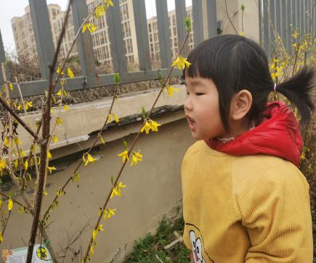 | 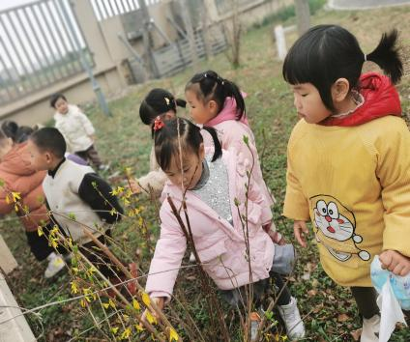
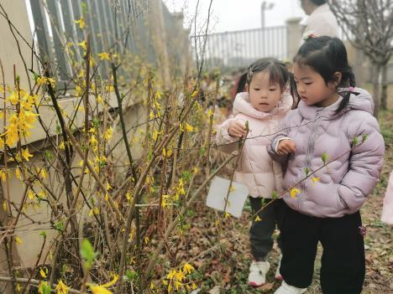 | 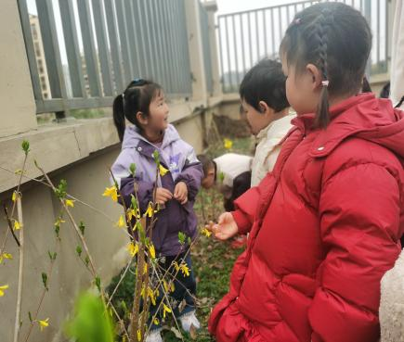 | 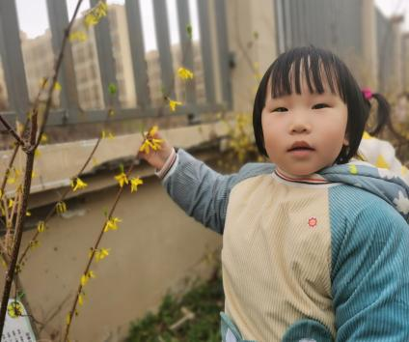
观察和想象是绘画的基石，今天我们外出寻找迎春花，观察迎春花，在感受春天来到我们身边的同时，为我们棉签画——迎春花作具象化铺垫。
二、棉签画：迎春花
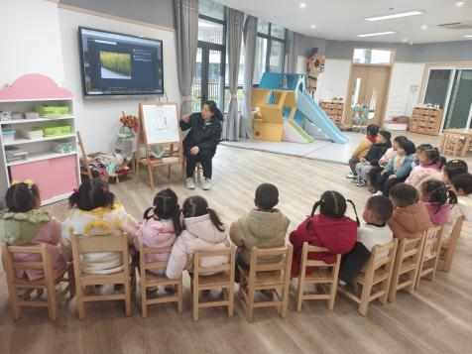 | 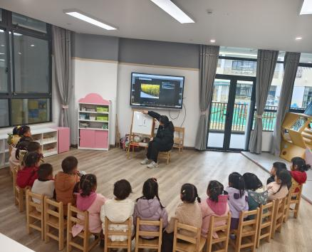 | 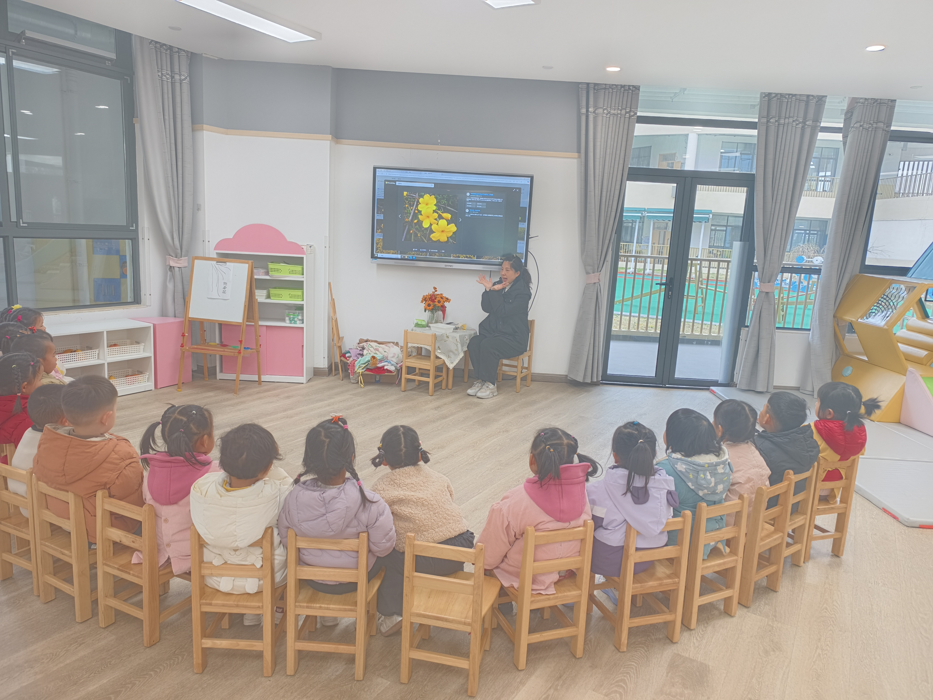
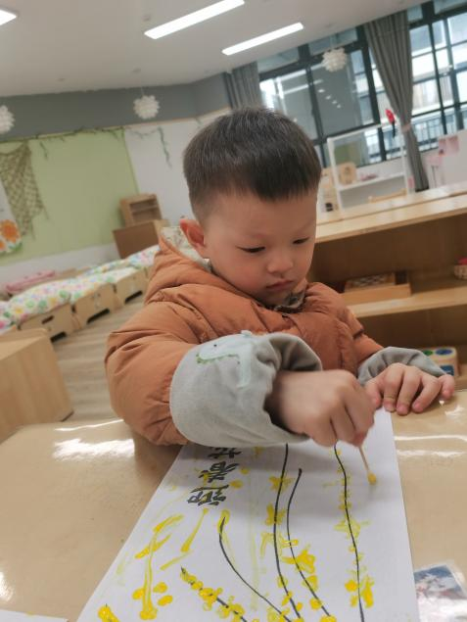 | 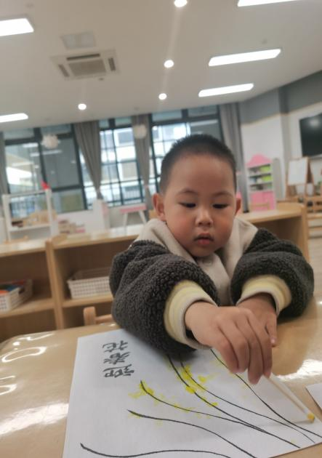 | 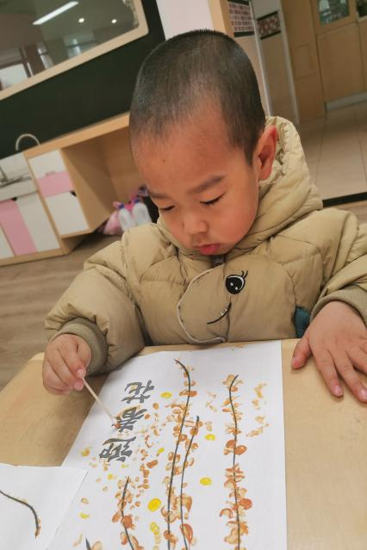
活动目标：
1.尝试用棉签画长、短线条不同朝向的迎春花。
2.喜欢用棉线绘画，并逐步养成保持画面整洁干净的良好习惯。

三、餐点
今日早点：鲜牛奶、鸡蛋饼
今日午餐：薏米饭、土豆牛肉、蚝油生菜、翡翠银鱼羹
今日午点：烧麦、草莓、苹果
四、温馨提示
1.今天周五，没有延时班，全体幼儿下午3:25放学。
2.近期气温忽高忽低，大家切忌贪凉，外出游玩注意做好保暖防寒及防护工作，幼儿身体出现任何状况请告知班级老师并及时就医哦。

